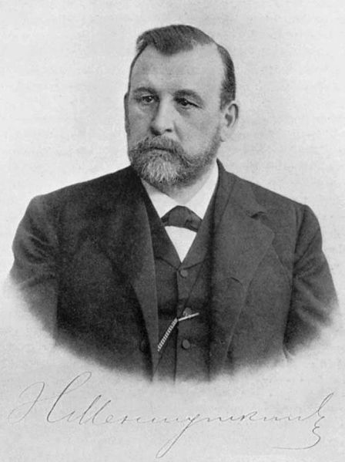
Химический факультет СПбГУ проводит конкурс на премию для молодых учёных и аспирантов Химического факультета за лучшую научную работу в области химии, премия им. Н.А. Меншуткина

Конкурс проводится по следующим номинациям:
• лучшая научная работа среди молодых ученых
• лучшая научная работа среди аспирантов

Участники конкурса
В конкурсе могут принимать участие аспиранты и сотрудники в возрасте до 35 лет на момент присуждения премии. Основным местом работы участника конкурса должен быть Химический факультет СПбГУ.

Порядок представления заявок на участие в конкурсе
Заявки на участие в конкурсе принимаются до 30 ноября 2011 года.
Перечень необходимых для участия в конкурсе документов представлен на сайте Химического факультета СПбГУ http://www.chem.spbu.ru/
Пакет документов необходимо предоставить в деканат Химического факультета (комн. 2104) в рабочие дни (понедельник-пятница) с 10.00 до 18.00 (с пометкой для Булатова А.В.). Телефоны для справок: 89112613385.

